04 06

**Частина 1**

**Dial Plan**

Dial Plan (набір правил набору номерів) для телефонів Cisco є конфігурацією, яка визначає, які номери та як вони повинні бути набрані на телефоні. Dial Plan визначає формати номерів, правила префіксів, довжину номерів та інші параметри набору номерів.

Dial Plan використовується для забезпечення правильної маршрутизації дзвінків і обробки номерів, що набираються на телефоні. Наприклад, Dial Plan може визначити, що для міжміських викликів необхідно набирати префікс "9" перед номером, або для внутрішніх викликів достатньо набрати тризначний номер.

Налаштування Dial Plan на телефонах Cisco може виконуватись за допомогою конфігураційних файлів, програмного забезпечення керування або інтерфейсу адміністратора зв'язку. Адміністратор може визначити правила набору номерів відповідно до вимог організації або місцевих стандартів нумерації.

Приклади параметрів, які можна налаштувати в Dial Plan на телефонах Cisco, включають:

* Префікси для дзвінків на певні типи номерів (міжміські, міжнародні тощо).
* Довжина номерів для внутрішніх дзвінків або дзвінків всередині організації.
* Коди авторизації для дзвінків на спеціальні послуги чи міжнародні номери.
* Правила обробки дзвінків в залежності від часу доби або дня тижня.

Точні кроки для налаштування Dial Plan на телефонах Cisco можуть відрізнятися в залежності від моделі телефону та системи зв'язку. Рекомендується звернутися до адміністратора системи зв'язку або документації Cisco для отримання докладних інструкцій та рекомендацій щодо налаштування Dial Plan на вашому телефоні.

Цифрові послідовності

План номеру містить серію цифр, розділених знаком | характер. Весь набір послідовностей укладено в круглі дужки. Кожна послідовність цифр у плані набору номерів складається з ряду елементів, які індивідуально відповідають клавішам, які натискає користувач.

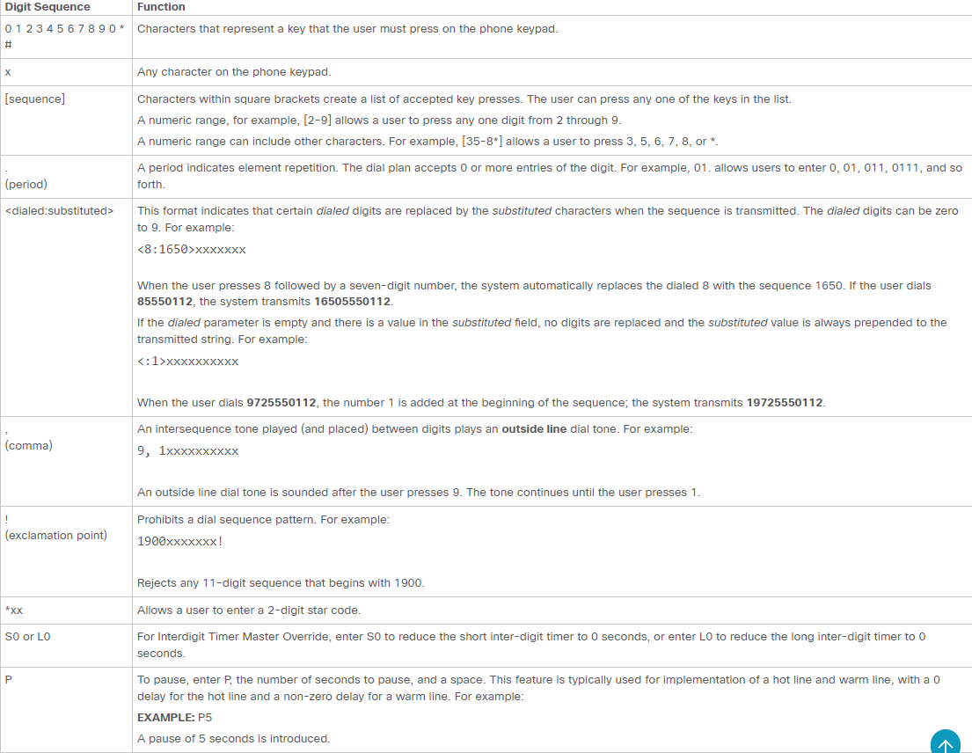

Digit Sequence Examples

The following examples show digit sequences that you can enter in a dial plan.

In a complete dial plan entry, sequences are separated by a pipe character (|), and the entire set of sequences is enclosed within parentheses:

( [1-8]xx | 9, xxxxxxx | 9, <:1>[2-9]xxxxxxxxx | 8, <:1212>xxxxxxx | 9, 1 [2-9] xxxxxxxxx | 9, 1 900 xxxxxxx ! | 9, 011xxxxxx. | 0 | [49]11)

Extensions on your system:

( [1-8]xx | 9, xxxxxxx | 9, <:1>[2-9]xxxxxxxxx | 8, <:1212>xxxxxxx | 9, 1 [2-9] xxxxxxxxx | 9, 1 900 xxxxxxx ! | 9, 011xxxxxx. | 0 | [49]11)

*[1-8]xx* Allows a user dial any three-digit number that starts with the digits 1 through 8. If your system uses four-digit extensions, you would instead enter the following string: **[1-8]xxx**

Local dialing with seven-digit number:

( [1-8]xx | 9, xxxxxxx | 9, <:1>[2-9]xxxxxxxxx | 8, <:1212>xxxxxxx | 9, 1 [2-9] xxxxxxxxx | 9, 1 900 xxxxxxx ! | 9, 011xxxxxx. | 0 | [49]111)

*9, xxxxxxx*After a user presses 9, an external dial tone sounds. The user can enter any seven-digit number, as in a local call.

Local dialing with 3-digit area code and a 7-digit local number:

( [1-8]xx | 9, xxxxxxx | 9, <:1>[2-9]xxxxxxxxx | 8, <:1212>xxxxxxx | 9, 1 [2-9] xxxxxxxxx | 9, 1 900 xxxxxxx ! | 9, 011xxxxxx. | 0 | [49]11)

*9, <:1>[2-9]xxxxxxxxx* This example is useful where a local area code is required. After a user presses 9, an external dial tone sounds. The user must enter a 10-digit number that begins with a digit 2 through 9. The system automatically inserts the 1 prefix before transmitting the number to the carrier.

Local dialing with an automatically inserted 3-digit area code:

**EXAMPLE:** ( [1-8]xx | 9, xxxxxxx | 9, <:1>[2-9]xxxxxxxxx | 8, <:1212>xxxxxxx | 9, 1 [2-9] xxxxxxxxx | 9, 1 900 xxxxxxx ! | 9, 011xxxxxx. | 0 | [49]11)

*8, <:1212>xxxxxxx*This is example is useful where a local area code is required by the carrier but the majority of calls go to one area code. After the user presses 8, an external dial tone sounds. The user can enter any seven-digit number. The system automatically inserts the 1 prefix and the 212 area code before transmitting the number to the carrier.

U.S. long distance dialing:

**EXAMPLE:** ( [1-8]xx | 9, xxxxxxx | 9, <:1>[2-9]xxxxxxxxx | 8, <:1212>xxxxxxx | 9, 1 [2-9] xxxxxxxxx | 9, 1 900 xxxxxxx ! | 9, 011xxxxxx. | 0 | [49]11)

*9, 1 [2-9] xxxxxxxxx* After the user presses 9, an external dial tone sounds. The user can enter any 11-digit number that starts with 1 and is followed by a digit 2 through 9.

Blocked number:

**EXAMPLE:** ( [1-8]xx | 9, xxxxxxx | 9, <:1>[2-9]xxxxxxxxx | 8, <:1212>xxxxxxx | 9, 1 [2-9] xxxxxxxxx | 9, 1 900 xxxxxxx ! | 9, 011xxxxxx. | 0 | [49]11)

*9, 1 900 xxxxxxx !*This digit sequence is useful if you want to prevent users from dialing numbers that are associated with high tolls or inappropriate content, such as 1-900 numbers in the U.S.. After the user press 9, an external dial tone sounds. If the user enters an 11-digit number that starts with the digits 1900, the call is rejected.

Прийняття та передача набраних цифр

Коли користувач набирає серію цифр, кожна послідовність у плані набору перевіряється як можливий збіг. Зіставні послідовності утворюють набір послідовностей цифр-кандидатів. У міру того, як користувач вводить більше цифр, набір кандидатів зменшується до тих пір, поки не буде дійсним лише один або жодного. Коли відбувається завершення події, IP-АТС або приймає послідовність, набрану користувачем, і ініціює виклик, або відхиляє послідовність як недійсну. Користувач чує тональний сигнал зміни порядку (швидке зайнято), якщо набрана послідовність недійсна.

Таймер плану номерів (таймер піднятої трубки)

Ви можете розглядати таймер плану нумерації як таймер піднятої трубки. Цей таймер запускається, коли слухавка знімається. Якщо протягом вказаної кількості секунд не буде набрано жодної цифри, таймер закінчується, і нульовий запис оцінюється. Якщо у вас немає спеціального рядка номерного плану, який дозволяє нульовий запис, виклик буде відхилено. Значення за замовчуванням — 5.

Синтаксис таймера плану номерів

**SYNTAX:**(P s <: n > | dial plan )

s: кількість секунд; якщо після P не введено жодного числа, застосовується таймер за замовчуванням у 5 секунд. Якщо таймер встановлений на 0 секунд, виклик автоматично передається на вказану внутрішню лінію, коли слухавка знімається.

n: (необов'язково): номер, який автоматично передається після закінчення таймера; Ви можете ввести внутрішній номер або номер DID. Жодні символи підстановки не допускаються, оскільки номер буде передано, як показано. Якщо ви пропустите заміну номера, <:n>, тоді користувач почує сигнал зміни порядку (швидко зайнято) через вказану кількість секунд.

Приклади таймера плану номерів

Дайте користувачам більше часу, щоб почати набирати номер після зняття трубки:

**EXAMPLE:** (P9 | (9,8<:1408>[2-9]xxxxxx | 9,8,1[2-9]xxxxxxxxx | 9,8,011xx. | 9,8,xx.|[1-8]xx)

P9 Після зняття телефонної трубки користувач має 9 секунд, щоб почати набирати номер. Якщо протягом 9 секунд не буде натиснуто жодної цифри, користувач почує тон повторного замовлення (швидке зайнято). Встановлюючи довший таймер, ви даєте користувачам більше часу для введення цифр.

Interdigit Long Timer (таймер неповного введення)

Ви можете розглядати цей таймер як таймер неповного входу. Цей таймер вимірює інтервал між набраними цифрами. Він застосовується до тих пір, поки набрані цифри не збігаються з жодною послідовністю цифр у плані номеру. Якщо користувач не введе іншу цифру протягом зазначеної кількості секунд, введення оцінюється як неповне, і виклик відхиляється. Значення за замовчуванням становить 10 секунд.

Синтаксис міжрозрядного таймера

**SYNTAX:**L :s, ( dial plan )

s: кількість секунд; якщо після L: не введено жодного числа, таймер за замовчуванням становить 5 секунд. Якщо таймер встановлений на 0 секунд, виклик автоматично передається на вказану внутрішню лінію, коли слухавка знімається.

Зверніть увагу, що послідовність таймера відображається ліворуч від початкової дужки для плану номеру.

Приклад для Interdigit Long Timer

**EXAMPLE:** L:15, (9,8<:1408>[2-9]xxxxxx | 9,8,1[2-9]xxxxxxxxx | 9,8,011xx. | 9,8,xx.|[1-8]xx)

L:15, цей номерний план дозволяє користувачеві робити паузу до 15 секунд між цифрами до закінчення міжцифрового тривалого таймера. Цей параметр особливо корисний для таких користувачів, як продавці, які читають номери з візитних карток та інших друкованих матеріалів під час набору.

## Edit Dial Plan on the IP Phone

Ви можете редагувати номерний план і змінювати контрольні таймери. Щоб відредагувати план номеру на телефоні IP-конференції:

Крок 1 Перейдіть до входу адміністратора > розширені > Голос.

Крок 2 Клацніть вкладку Extension і прокрутіть до Dial Plan.

Крок 3 У розділі «План номеру» введіть послідовності цифр у поле «План номеру». Додаткову інформацію та приклади див. у розділі «Послідовності цифр».

Загальносистемний номерний план за замовчуванням (для США) автоматично з’являється в полі. Ви можете видалити послідовність цифр, додати послідовність цифр або замінити всю номерну групу новою. Додаткову інформацію та приклади див. у розділі «Послідовності цифр».

Розділіть кожну послідовність цифр вертикальною рискою та візьміть увесь набір послідовностей цифр у круглі дужки. Зверніться до наступного прикладу:

(9,8<:1408>[2-9]xxxxxx | 9,8,1[2-9]xxxxxxxxx | 9,8,011xx. | 9,8,xx.|[1-8]xx)

Крок 4 Натисніть Надіслати всі зміни. Телефон перезавантажується.

Крок 5 Переконайтеся, що ви можете успішно здійснити виклик, використовуючи кожну послідовність цифр, яку ви ввели в плані номеру.

## Reset the Control Timers

Ви можете скористатися наведеною нижче процедурою, щоб скинути налаштування таймера за замовчуванням для всіх викликів.

Якщо вам потрібно змінити налаштування таймера лише для певної послідовності цифр або типу дзвінка, ви можете відредагувати план номеру. Перегляньте розділ “About Dial Plan”.

Крок 1 Увійдіть у веб-інтерфейс користувача телефону.

Крок 2 Натисніть «Вхід адміністратора» та «Додатково».

Крок 3 Натисніть «Голос» > «Регіональний».

Крок 4 Прокрутіть униз до розділу Значення контрольного таймера (сек).

Крок 5 Введіть потрібні значення в поля Interdigit Long Timer і Interdigit Short Timer. Зверніться до визначень на початку цього розділу.

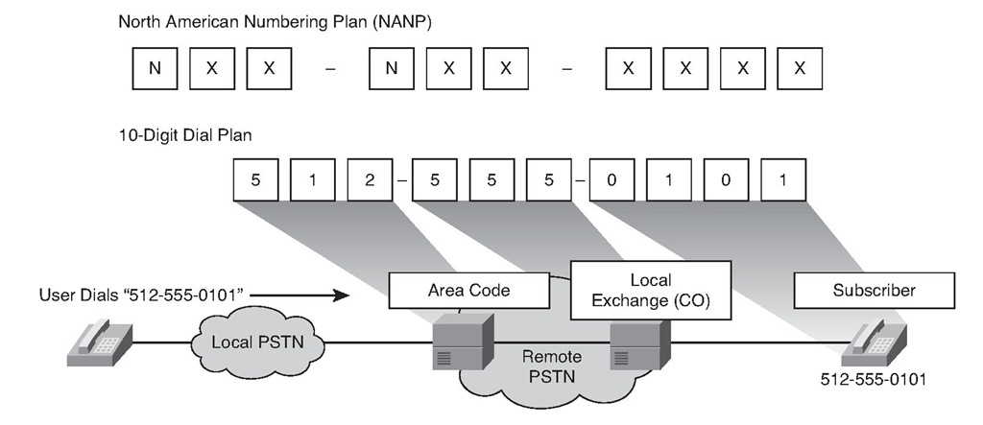

**Частина 2**

**Grandstream**

Налаштування IP телефону Grandstream GXP2130

Налаштування основних функцій, які використовуються на VOIP телефонах. Для налаштування було вибрано апарат Grandstream GXP2130.

Розділ Status

Після авторизації нас вітає статусне вікно. Воно складається з 3 розділів:

account Status – Відображає статус ліній. Відображається поточний статус.

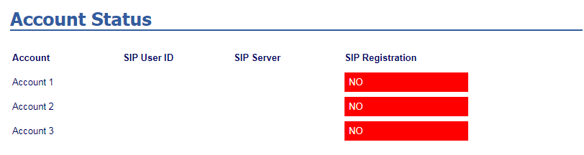

2. Network Status – Відображає поточний статус мережі. (MAC адреса, мережеві налаштування)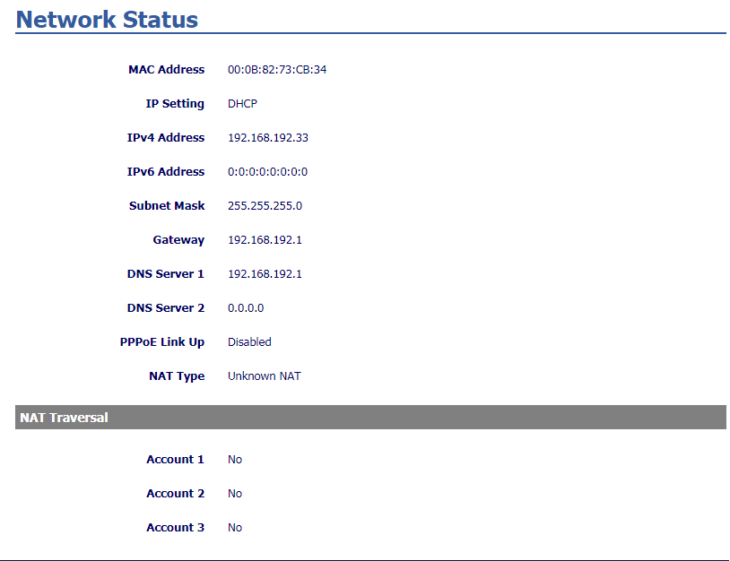

3. System Info – Містить системну інформацію (версія ПЗ, назва моделі, серійний номер тощо)

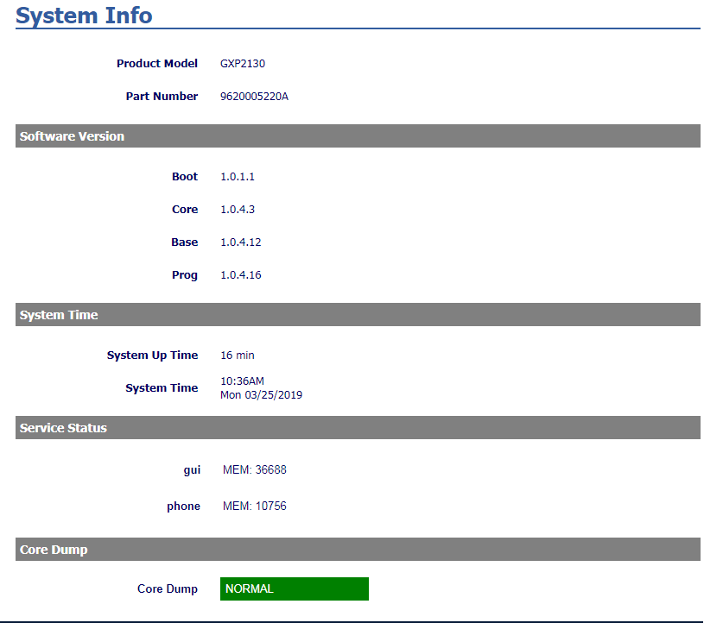

Зміна пароля до web-панелі

Розділ зміни пароля до web-панелі знаходиться в розділі Maintenance → Web Access.

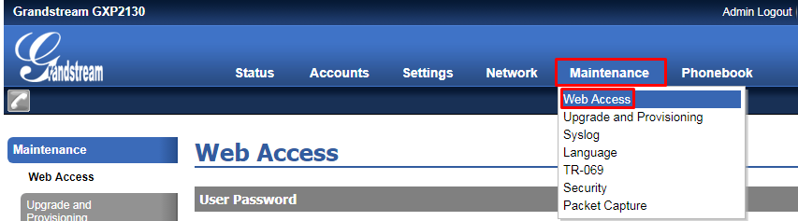

У цьому розділі можна встановити як гостьовий доступ (користувач user), так і пароль для адміністратора. Розділи User Password та Admin Password відповідно (див. рис5).

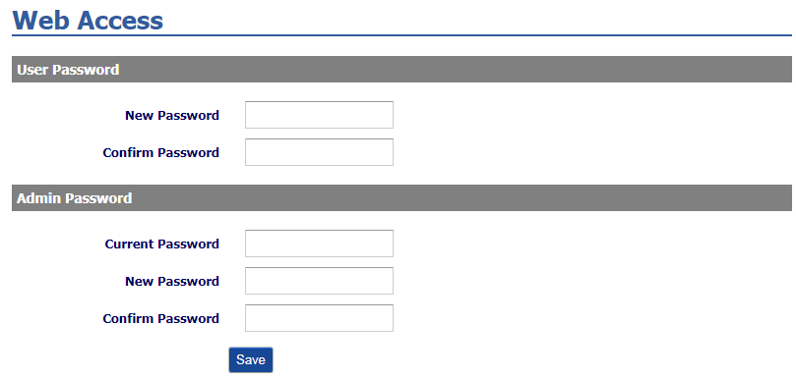

Оновлення ПЗ

Розділ Оновлення та просування знаходиться в розділі Maintenance → Upgrade and Provisioning.

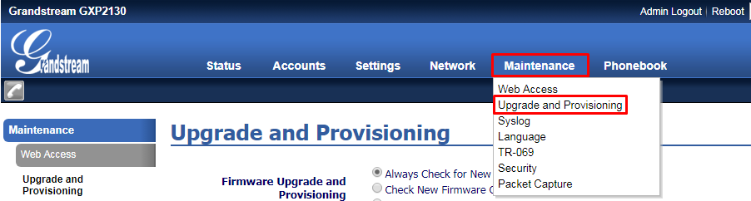

Оновлення програмного забезпечення та конфігурації здійснюється тільки через TFTP/HTTP/HTTPS.

Локального завантаження файлів не передбачено.

Для оновлення програмного забезпечення для початку виберіть спосіб, яким ви будете робити оновлення.

За промовчанням встановлено HTTP. І вказано посилання на сервер із файлами fm.grandstream.com/gs

2. Вказати шлях до сервера та файлів у розділі Firmware Server Path.

Після вказівки та збереження установок необхідно перезавантажити апарат. Під час завантаження телефон буде звертатися до сервера з файлом для отримання нового файлу програмного забезпечення.

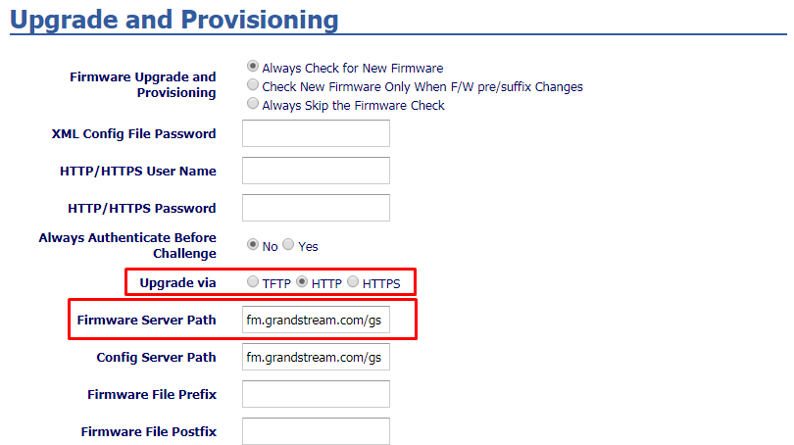

Налаштування провіженінгу

Якщо ви не хочете налаштувати через web інтерфейс, можете налаштувати провіженінг телефону.

Для налаштування провіженінгу необхідно виконати дії, зазначені в розділі вище, за винятком вказівки Firmware Server Path. У цьому розділі нам знадобиться Config Server Path.

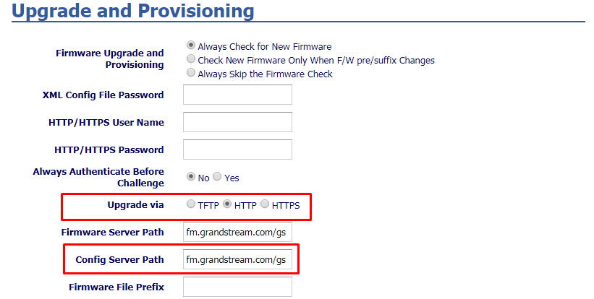

На сервері з конфігураційними файлами створюємо файл.

Ім'я цього файлу має бути наступного формату config&lt;mac address>

Зразковий вміст файлу:

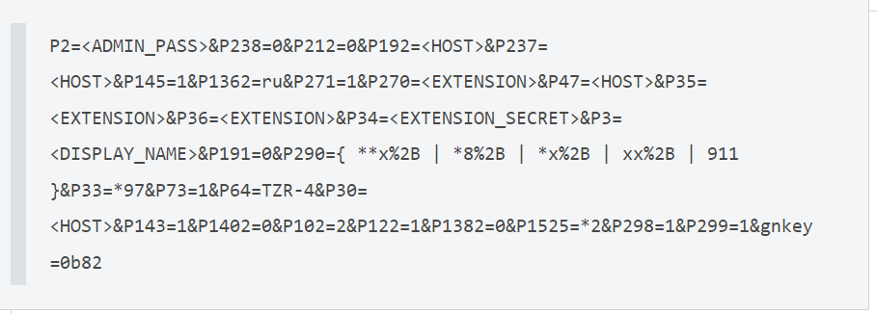

P2 – пароль користувача admin

P192 – адреса SIP сервера

P237 - адреса SIP сервера

P270 – Ім'я користувача (username)

P47 - адреса SIP сервера

P35 – Ім'я для автентифікації (auth_name)

P34 – Пароль реєстрації SIP користувача

P3 – Ім'я, що відображається

P290 – Діалплан телефону

P33 – голосова пошта

P30 - адреса SIP сервера

Після змінення телефону збережіть налаштування та перезавантажте пристрій.

Підключення до Asterisk

Для підключення до сервера телефонії необхідно перейти до розділу Accounts.

Ліворуч у списку, у цьому розділі необхідно вибрати лінію, на яку будемо заводити дані.

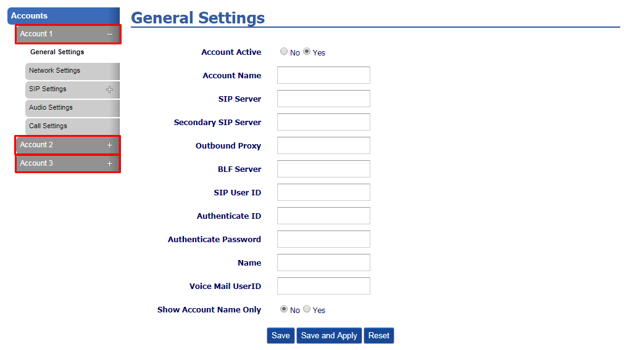

2. У підрозділі General Settings необхідно ввести облікові дані, а також вказати, чи буде ця лінія включена чи ні.

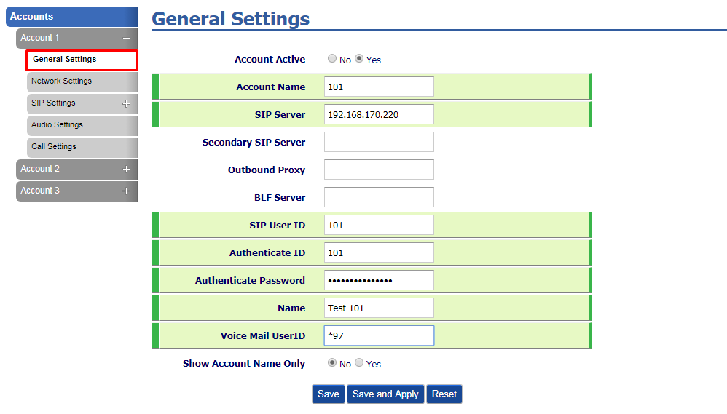

Account Activate – відповідає за включення/відключення лінії, що налаштовується

Account Name – Ім'я користувача, що відображається на екрані

SIP Server – адреса сервера Asterisk

SIP User ID — ім'я користувача, яке використовується для авторизації на сервері (username)

Authenticate ID — ім'я користувача, яке використовується для авторизації на сервері (authname)

Authenticate Password – пароль, який використовується для авторизації на сервері

Name – ім'я, що відображається, яке буде підставлятися в CallerID

Voice Mail UserID – сервісний код Asterisk для доступу до голосової пошти.

4. У розділі SIP Settings вибираємо пункт Basic Settings. Тут необхідно вказати деякі специфічні параметри для підключення до Asterisk

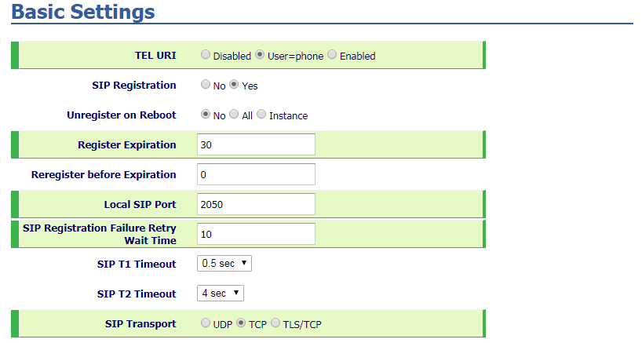

TEL URI – параметр, який дописуватиметься у поля Request URI та TO

Register Expiration – вказує час (у хвилинах) повторної реєстрації лінії.

Local SIP Port – локальний порт сигналізації

З метою безпеки вкажіть нестандартний порт

SIP Registration Failure Retry Wait Time – час (в секундах) повторної реєстрації за помилки реєстрації

SIP Transport – транспорт передачі SIP пакетів. (UDP/TCP/TLS)

4. Також необхідно встановити порядок використання кодеків. Для цього в розділі Audio Settings змінимо параметри Preferred Vocoder – choice “N”

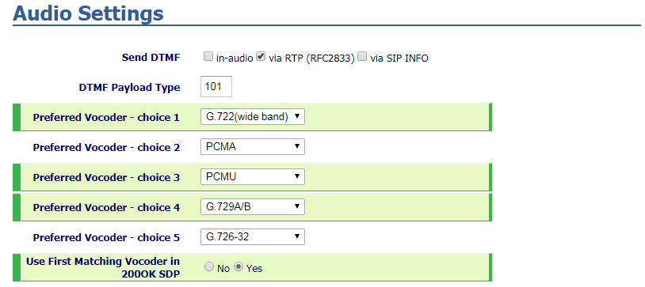

5. У розділі Call Settings потрібно виправити параметри

Dial Plan – вказуються правила набору для апарату

потрібно вказати необхідні правила, які збігатимуться з вашими правилами набору на АТС

Anonymous Call Rejection – відхилення анонімних викликів

DND Call Feature On – вказується сервісний код для увімкнення режиму DND

DND Call Feature Off — вказується сервісний код для вимкнення режиму DND

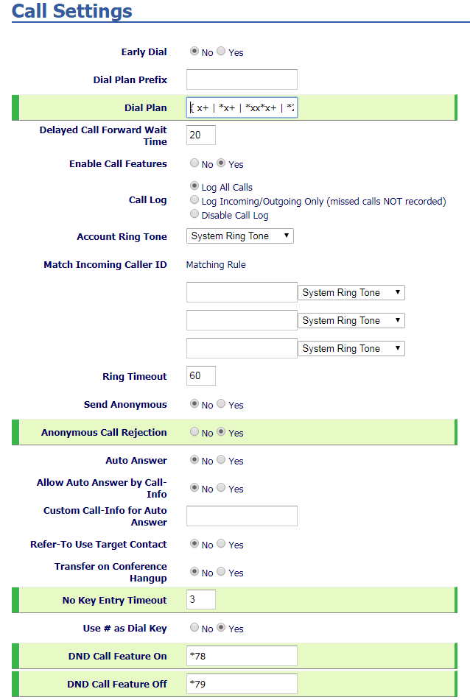

Налаштування мультизадачних клавіш

Якщо телефон підключено до панелі розширення. То для налаштування додаткових клавіш потрібно перейти до розділу меню Settings → Programmable Keys.

У цьому розділі налаштовуються кнопки ліній, функціональні клавіші та кнопки панелі розширення.

Для налаштування клавіш панелі в розділі Multi-Purpose Keys потрібно заповнити необхідні значення.

Mode – функціональна дія клавіші

Account – лінія для якої буде виконана дія

Description – опис дії

Value – значення кнопки

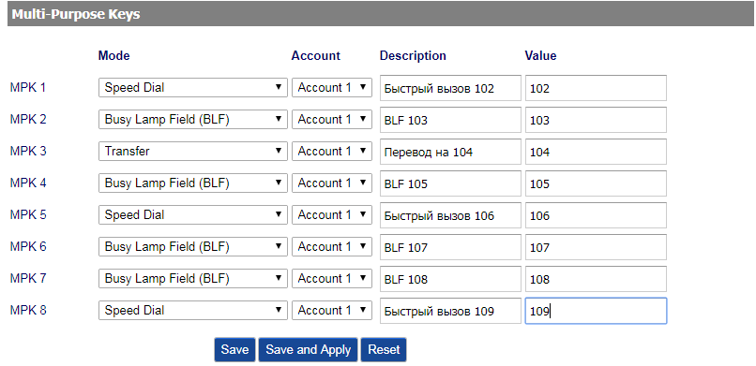

Можливі дії для клавіш

Speed Dial - швидкий набір номера

Busy Lamp Field - відображення статусу лінії (вільний, зайнятий, надходить виклик)

Presence Watcher — відображення статусу Do Not Disturb екстеншена.

Dial DTMF – посилає dtmf натискання під час розмови.

Для роботи цієї функції необхідно увімкнути параметр Enable MPK Sending DTMF.

Voice Mail — у полі Value заноситься номер для доступу до голосової пошти

Transfer — переклад виклику на вказаний екстешн

Call Park - паркує виклик на вказаний у Value номер

Intercom — дзвінок для голосового сповіщення (intercom)

Налаштування Дати та Часу

Для коректного відображення часу на телефоні необхідно настроїти його синхронізацію з сервером NTP. А також налаштувати часовий пояс. Усі ці параметри вказуються в меню Settings → Date and Time.

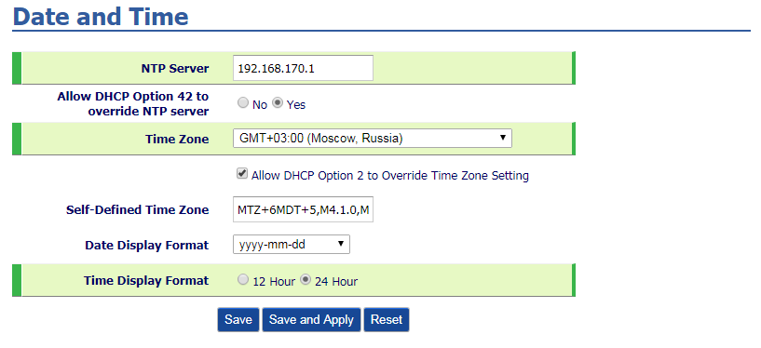

NTP Server – адреса ntp сервера.

Allow DHCP Option 42 to override NTP server — якщо у вас налаштована DHCP опція 42, то треба включити цей параметр, щоб перезапитуваність значення NTP Server

Time Zone – вказується тимчасова зона (див. Time Zone (https://en.wikipedia.org/wiki/Time_zone)).

Date Display Format – формат відображення дати

Time Display Format – формат відображення часу (12Ч/24Ч)